ÉPREUVE SPÉCIFIQUE - FILIÈRE TSI
PHYSIQUE - CHIMIE
Mardi 30 avril : $8h$ - $12h$
Abstract
N.B. : le candidat attachera la plus grande importance à la clarté, à la précision et à la concision de la rédaction. Si un candidat est amené à repérer ce qui peut lui sembler être une erreur d'énoncé, il le signalera sur sa copie et devra poursuivre sa composition en expliquant les raisons des initiatives qu'il a été amené à prendre.
Les calculatrices sont interdites
Le sujet est composé de trois parties indépendantes, elles-mêmes divisées en sous-parties quasi-indépendantes.
Les résultats des applications numériques seront donnés avec un seul chiffre significatif.
Autour de la randonnée
Présentation générale
Le sujet aborde, sous l'angle de la physique et de la chimie, différents thèmes liés à la pratique de la randonnée : l'étude mécanique de la marche à pied, le repas du randonneur et la beauté de la nature.
Partie I - La marche à pied
I. 1 - Marcher en montagne
Tout le monde en a fait l'expérience : marcher en montée est plus fatigant que marcher à plat. Le randonneur est un système articulé complexe dont l'étude dépasse le cadre de ce sujet. Nous nous contenterons ici de réfléchir aux différentes contributions énergétiques mises en jeu lorsqu'il se déplace.
On considère un randonneur de masse $m$, de centre d'inertie $I$, en mouvement dans le référentiel terrestre supposé galiléen muni d'un repère cartésien ( $0,\vec{e_{x}},\vec{e_{y}},\vec{e_{z}}$ ).
L'accélération de la pesanteur, notée $\vec{g}=−g\vec{e_{z}}$, est supposée uniforme.
Le randonneur se déplace d'un point $A$ situé en bas d'une colline à un point $B$ situé en haut de la colline comme indiqué sur la figure 1.
On note $h$ le dénivelé parcouru par le randonneur $h=z_{B}−z_{A}$ : où $z_{A}$ est la coordonnée du point $A$ selon l'axe ( $O,\vec{e_{z}}$ ) et $z_{B}$ celle du point $B$.
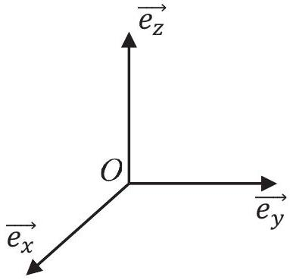
Figure 1 - Colline et base cartésienne
Les frottements de l'air sur le randonneur seront négligés.
Q1. Lorsqu'il marche, le randonneur est soumis à la réaction $\vec{R}$ du sol sur ses pieds. La réaction du sol s'applique à chaque instant en un point de vitesse nulle (le point d'appui du pied). On assimile le pied à un point matériel. Que vaut la puissance de la réaction du sol sur le pied ? Justifier.
On cherche la variation d'énergie mécanique du randonneur. Pour cela, on assimile le randonneur à un point matériel placé en $I$ de coordonnées $\left(x_{I},y_{I},z_{I}\right)$.
Q2. Le randonneur est soumis à son poids. Donner sans démonstration l'expression de l'énergie potentielle de pesanteur $E_{p}$ du randonneur en fonction de $m,g,z_{I}$ et d'une constante. Cette énergie potentielle est la seule prise en compte dans notre étude.
Q3. À l'instant initial, le randonneur est en $A$ et a une vitesse nulle. Il s'arrête à l'arrivée en $B$ pour contempler le paysage. Que vaut la variation de son énergie cinétique entre $A$ et $B$ ?
Q4. Rappeler la définition de l'énergie mécanique. Déterminer la variation d'énergie mécanique $ΔE_{m}$ du randonneur entre $A$ et $B$ en fonction de $m,g$ et $h$.
Q5. Lors d'une randonnée, un individu de 60 kg parcourt une distance de 7 km avec un dénivelé de 1 km . L'accélération de la pesanteur est approximée à $10 m⋅{ s}^{−2}$. Calculer numériquement la variation de son énergie mécanique.
Q6. Calculer à nouveau la variation d'énergie mécanique pour une distance parcourue de 10 km sans dénivelé. Comparer les deux résultats précédents en s'appuyant sur le début de l'introduction de la sous-partie I.1.
L'énergie nécessaire à l'ascension du randonneur est apportée par les muscles (assimiler le randonneur à un point matériel n'est ici plus possible : on doit tenir compte des actions intérieures et du travail associé). Lors d'une journée « normale», sans randonnée, un individu consomme $E_{n}=12MJ$ en moyenne (pour maintenir sa température à ${37}^{∘}C$, respirer, bouger, réfléchir ...).
Q7. Quel est le pourcentage d'énergie dépensée en plus par l'individu lors de l'ascension décrite à la question Q5 par rapport à une journée «normale»? Commenter sachant qu'une randonnée avec un dénivelé de 1 km dure en moyenne trois heures.
Cette énergie lui est apportée par ce qu'il mange : un joule ingurgité est supposé apporter un joule d'énergie pour le métabolisme de l'individu.
Q8. Combien de joules le randonneur doit-il ingurgiter le jour de son ascension pour compenser les dépenses totales de son organisme ? On attend une valeur numérique.
I. 2 - Le champ de pesanteur et l'altitude
On souhaite dans cette sous-partie discuter l'hypothèse d'indépendance de l'accélération de la pesanteur avec l'altitude. L'accélération de la pesanteur est due à deux phénomènes : l'attraction gravitationnelle et le mouvement de la Terre autour de l'axe des pôles, dont l'effet est très faible devant celui de l'attraction gravitationnelle.
Ainsi, on assimile l'accélération de la pesanteur $\vec{g}$ à $\vec{G}$ le champ d'attraction gravitationnelle créé en un point $M$ par la planète Terre.
La planète Terre est modélisée par une sphère pleine de centre $T$, de masse $M_{T}$ et de rayon $R_{T}$. La masse $M_{T}$ est supposée uniformément répartie dans la boule terrestre.
On travaille dans le repère sphérique de centre $O:\left(O,\vec{e_{r}},\vec{e_{θ}},\vec{e_{φ}}\right)$ pour repérer le point $M(r,θ,φ)$.
Données 1
Masse de la Terre : $M_{T}=6⋅{10}^{24} kg$
Rayon de la Terre : $R_{T}=6⋅{10}^{3} km$
Constante de gravitation universelle : $G=7⋅{10}^{−11}$ USI (Unité du Système International)
Q9. Démontrer que le champ gravitationnel est porté par le vecteur $\vec{e_{r}}$.
Q10. Démontrer que la composante radiale du champ gravitationnel ne dépend que de la variable $r$.
On donne le théorème de Gauss gravitationnel
$$\text{∯} \vec{G(M)}⋅\vec{dS}=−4πGm$$
où $G$ est la constante de gravitation universelle et $m$ la masse contenue à l'intérieur de la surface fermée à travers laquelle on calcule le flux de $\vec{G}$.
Q11. Donner, en les nommant, les grandeurs analogues à $\vec{G(M)},m$ et $G$ dans le théorème de Gauss de l'électrostatique.
Q12. Déterminer avec soin l'unité de $G$. On l'exprimera à partir des unités de base du Système International.
Q13. En utilisant le théorème de Gauss gravitationnel, déterminer l'expression de $\vec{G(M)}$ à l'extérieur de la Terre en fonction de $M_{T},G$ et $r$ et d'un vecteur unitaire.
Q14. Montrer que la variation de la norme $G$ de $\vec{G(M)}$ entre un point situé sur la surface de la Terre (altitude nulle) et un point situé à une altitude, notée $a$, faible devant $R_{T}$ est, à l'ordre 1 en $\frac{a}{R_{T}}$ :
$$|ΔG|=2\frac{GM_{T}a}{R_{T}^{3}}.$$
Q15. Calculer numériquement $|ΔG|$ lors d'une randonnée dont le dénivelé est égal à 1 km . À quelle valeur de $G$ faut-il le comparer pour savoir si $|ΔG|$ est négligeable ? Y a-t-il lieu de tenir compte des variations de la norme de $\vec{G(M)}$ lors de l'étude énergétique menée dans la sous-partie I.1 ?
I. 3 - Marcher à son rythme pour aller loin
Le pas pendulaire effectué à la période propre de la jambe est le plus économe en énergie. La gravité devient l'allié naturel de nos muscles pour permettre le déplacement.
On se propose ici de déterminer la période propre d'oscillations d'une jambe adulte en utilisant un modèle mécanique simple.
Le référentiel d'étude est le référentiel terrestre supposé galiléen, muni d'un repère cartésien $\left(O,\vec{e_{x}},\vec{e_{y}},\vec{e_{z}}\right)$.
On assimile la jambe à un solide rigide de masse $m_{o}$ et de longueur $d$ en rotation autour d'un axe horizontal ( $O,\vec{e_{x}}$ ) fixe dans le référentiel d'étude. ( $O,\vec{e_{x}}$ ) passe par la hanche du randonneur (il est sortant sur la figure 2, page 5). La liaison pivot en $O$ est supposée parfaite. Le moment d'inertie du solide par rapport à l'axe ( $O,\vec{e_{x}}$ ) est noté $J$. On néglige tout frottement. On note $H$ le centre d'inertie de la jambe situé à la distance $d^{′}$ de $O$. La jambe ne touche pas le sol dans cette étude. $γ$ est l'angle entre la verticale passant par $O$ et la droite $(OH)$.
L'accélération de la pesanteur est notée $\vec{g}=−g\vec{e_{z}}$ et supposée uniforme.
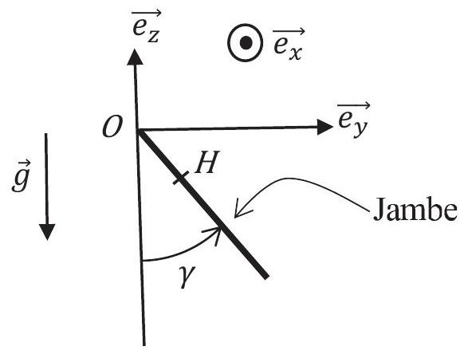
Figure 2 - Jambe et repère cartésien
Q16. Donner sans démonstration l'expression du moment cinétique scalaire, $L_{OX}$, de la jambe par rapport à l'axe ( $O,\vec{e_{x}}$ ) en fonction de $γ$ et $J$.
Q17. Que vaut le moment par rapport à ( $O,\vec{e_{x}}$ ) de l'action mécanique de la liaison en $O$ ? Justifier.
Q18. Déterminer l'expression du moment $Γ_{OX}$ du poids de la jambe par rapport à ( $O,\vec{e_{x}}$ ) en fonction de $g,m_{o},d^{′}$ et $γ$.
Q19. Établir l'équation différentielle vérifiée par $γ$, caractérisant le mouvement de la jambe.
On souhaite retrouver cette équation à l'aide d'une méthode énergétique.
Q20. Donner sans démonstration l'expression de l'énergie cinétique de la jambe.
L'énergie potentielle de pesanteur de la jambe s'écrit :
$$E_{p}=−m_{o}gd^{′}cos⁡(γ)+\text{ constante }.$$
Q21. Justifier que l'énergie mécanique de la jambe se conserve au cours du temps.
Q22. En déduire l'équation différentielle d'ordre 2 vérifiée par $γ$ caractérisant le mouvement de la jambe.
Q23. En se plaçant dans l'approximation des petites oscillations, montrer que la période propre $T$ d'oscillations de la jambe est :
$$T=\frac{2π\sqrt{J}}{\sqrt{m_{o}gd^{′}}}.$$
Q24. Le moment d'inertie est de la forme: $J=km_{o}d^{2}$ où $k$ est une constante positive. Le centre d'inertie $H$ de la jambe est situé à mi-hauteur de la jambe. En déduire que la période propre $T$ de la jambe est indépendante de la masse et qu'elle est proportionnelle à la racine carrée de la longueur de la jambe.
Q25. Un randonneur adulte a une jambe d'environ 90 cm . La période propre d'oscillations de sa jambe est de $1,6 s$. Quelle est la période propre d'oscillations de la jambe d'un randonneur enfant dont la jambe mesure environ 40 cm ?
Q26. À l'aide d'une description simple du pas effectué, montrer que la vitesse du randonneur, lorsqu'il respecte sa période d'oscillations naturelle, est proportionnelle à la racine carrée de la longueur de sa jambe. Montrer alors que la vitesse «naturelle » de l'enfant est environ 1,5 fois moins grande que celle de l'adulte.
Partie II - Le repas en altitude
Pour préparer un repas chaud une fois arrivé au sommet de la colline, notre randonneur utilise un réchaud à combustible solide pour chauffer de l'eau qu'il aura préalablement purifiée à l'aide d'agents chimiques.
Document 1 - Set de cuisson (extrait du site marchand «monrechaud.com»)
Le set de cuisson Esbit® (popote/réchaud en aluminium anodisé dur, idéal pour les sorties en solo) comprend une casserole d'une capacité de 585 mL , un couvercle et un support de réchaud à combustible solide.
Le support de casserole permet de déposer une tablette de combustible solide Esbit® et fait office de pare-vent. Lors du transport, il se range à l'intérieur de la casserole.
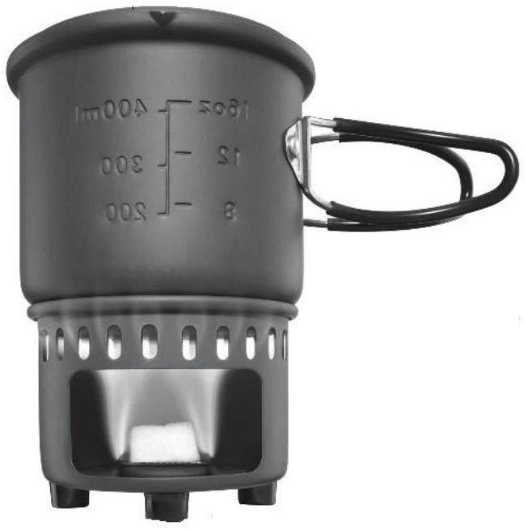
L'ensemble est extrêmement léger et compact. Le set de cuisson Esbit® est livré avec un filet de rangement.
Vingt tablettes de 4 g de combustible solide permettent de recharger les réchauds pliants Esbit®. Elles peuvent être également utilisées pour allumer un feu de camp, un barbecue ou une cheminée. Deux tablettes de 4 grammes permettent de faire bouillir 0,25 litre d'eau en 5 minutes. Une tablette de 4 g brûle approximativement en 5 minutes.
Matériaux : substances non toxiques dont l'hexamine.
Informations complémentaires :
- Non explosif
- S'allume avec une allumette ou un briquet
- Pas d'étincelles
- Puissance de chauffe forte
- Pouvoir calorifique de l'hexamine : $7⋅{10}^{3}kcal⋅{kg}^{−1}=31MJ⋅{kg}^{−1}$
- Ne laisse pas de cendres après la combustion
- Aucune fumée visible
- Léger et compact
- Lorsqu'il est bien entreposé, le combustible solide Esbit® conserve ses caractéristiques techniques pendant de nombreuses années
- Fonctionne également à des températures inférieures à $0^{∘}C$ et à haute altitude.
Données 2
Capacité thermique massique de l'eau liquide à pression constante : $c_{\text{eau }}=4,2 kJ⋅{ K}^{−1}⋅{ kg}^{−1}$
Masse volumique de l'eau liquide : $μ_{\text{eau }}=1,0 kg⋅{ L}^{−1}$
Enthalpie massique de vaporisation de l'eau sous 1 bar : $ℓ_{V}=2,3⋅{10}^{3} kJ⋅{ kg}^{−1}$
Constante des gaz parfaits: $R=8,3 J⋅{ K}^{−1}⋅{ mol}^{−1}$
Données spécifiques à l'hexamine
Aspect : poudre blanche
Formule brute : $C_{6}H_{12}{ N}_{4}$
Masse molaire : $M_{h}=140 g⋅{ mol}^{−1}$
Masse volumique supposée indépendante de la température : $μ_{h}=1,33 g⋅{ cm}^{−3}$
Les produits de combustion de l'hexamine dans l'air varient selon les conditions : diazote $N_{2}$, eau $H_{2}O$ et dioxyde de carbone ${CO}_{2}$ dans les conditions optimales.
Enthalpies standard de formation à ${25}^{∘}C$
Espèce | $$H_{2}O(gaz)$$ | $${CO}_{2}(gaz)$$ | $C_{6}H_{12}{ N}_{4}($ solide $)$
$Δ_{f}H^{∘}$ en $kJ⋅{mol}^{−1}$ | $$−2,5⋅{10}^{2}$$ | $$−4,0⋅{10}^{2}$$ | $$1,23⋅{10}^{2}$$

II. 1 - La combustion des tablettes d'hexamine solide
Le but de cette sous-partie est de vérifier le pouvoir calorifique annoncé par le fournisseur.
Q27. La réaction de combustion dans l'air s'écrit
$$C_{6}H_{12}{ N}_{4}(\text{ solide })+aO_{2}(gaz)=b{ N}_{2}(gaz)+c{CO}_{2}(gaz)+dH_{2}O(gaz)$$
où $a,b,c$ et d sont des coefficients stœchiométriques.
Déterminer a, b, c, d.
Q28. Que valent les enthalpies standard de formation du diazote gazeux et du dioxygène gazeux à ${25}^{∘}C$ ? Justifier.
Q29. Déterminer numériquement l'enthalpie standard de réaction $Δ_{r}H^{∘}$ de la réaction (5) à ${25}^{∘}C$. On suppose cette grandeur indépendante de la température.
Pourquoi la valeur trouvée est-elle cohérente avec le fait que la réaction est une combustion ?
Le pouvoir calorifique est le transfert thermique libéré lors de la combustion complète d'un kilogramme de combustible sous une pression de 1 bar et à une température de ${25}^{∘}C$.
Q30. Démontrer avec soin que le pouvoir calorifique de l'hexamine est : $PC=−\frac{Δ_{r}H^{∘}}{M_{h}}$. On précisera entre autres les conditions d'application des lois utilisées.
Q31. Calculer numériquement PC. La donnée fournisseur est-elle juste ?
Q32. Lorsque l'on monte en altitude, la pression diminue. On suppose que la réaction (5) reste un équilibre. Quel est l'effet de cette diminution de pression à température constante sur l'équilibre? Le réchaud restera-t-il performant en altitude?
On s'interroge maintenant sur l'affirmation lue sur le site du fournisseur : «Deux tablettes de 4 grammes permettent de faire bouillir 0,25 litre d'eau en 5 minutes ».
Q33. Quelle est la valeur numérique de l'énergie délivrée lors de la combustion des deux tablettes de combustible sous 1 bar et à ${25}^{∘}C$ ? On utilisera le pouvoir calorifique fourni dans le document 2, page 7.
Q34. On considère le système thermodynamique fermé constitué par un volume $V=0,25 L$ d'eau liquide. On le chauffe de manière monobare (pression extérieure constante égale à 1 bar) depuis une température de $T_{1}={20}^{∘}C$ jusqu'à une température $T_{2}={100}^{∘}C$ (température d'ébullition sous 1 bar). Déterminer, en justifiant soigneusement, l'expression littérale du transfert thermique reçu par l'eau lors de ce chauffage. Faire l'application numérique.
Q35. En conséquence, quel est le rendement espéré par le fournisseur lorsqu'il affirme «deux tablettes de 4 grammes permettent de faire bouillir 0,25 litre d'eau »?
Une fois l'eau portée à ébullition, il faut encore apporter de l'énergie au système contenu dans la casserole pour maintenir l'ébullition.
Q36. Déterminer, en justifiant soigneusement, l'expression littérale du transfert thermique reçu par l'eau lors de la vaporisation monobare d'un volume $V^{′}=0,05 L$ d'eau liquide déjà portée à ${100}^{∘}C$. Faire l'application numérique. Commenter.
Q37. Dans le set de cuisson, on dispose d'un couvercle. Quel est son rôle ? Nommer précisément un phénomène physique en partie évité grâce au couvercle.
II. 2 - Utilisation du réchaud en altitude
Tout randonneur chevronné sait que le temps de cuisson des aliments dans l'eau bouillante change avec l'altitude. Ceci est lié au fait que la pression atmosphérique diminue avec l'altitude. On cherche ici à retrouver la loi d'évolution de la pression avec l'altitude.
Le graphe de la fonction $f(x)=exp⁡(−x)$ figure en fin d'énoncé.
On rappelle la loi fondamentale de la statique des fluides dans le champ de pesanteur uniforme, donnant les variations de la pression $p$ avec l'altitude $z$ (l'axe des $z$ est vertical ascendant)
$$\frac{dp}{dz}=−μ_{air}g$$
où $μ_{\text{air }}$ est la masse volumique de l'air et $g$ la norme de l'accélération de la pesanteur supposée uniforme.
L'air est assimilé à un gaz parfait diatomique de masse molaire $M_{\text{air }}$. L'atmosphère est supposée isotherme. On note $T_{o}$ la température et $p_{o}$ la pression à altitude nulle $:z=0.R$ est la constante des gaz parfaits.
Q38. Pourquoi considère-t-on l'air comme un gaz diatomique ?
Q39. Déterminer l'expression de la masse volumique de l'air en fonction de $p,R,T_{o}$ et $M_{\text{air }}$.
Q40. En déduire que $p$ est solution de l'équation différentielle
$$\frac{dp}{dz}+\frac{p}{D}=0$$
où on exprimera $D$ en fonction de $g,R,T_{o}$ et $M_{\text{air }}$.
Q41. Déterminer, en justifiant, l'unité de $D$ à l'aide de l'équation différentielle, puis à l'aide de son expression. On l'exprimera à partir des unités de base du Système International.
Q42. Déterminer l'expression de $p$ en fonction de $z$, de la pression $p_{o}$ et de $D$. Cela confirme-t-il que la pression diminue avec l'altitude ?
Q43. $D$ est de l'ordre de 8 km . Que vaut la pression atmosphérique à 2 km d'altitude sachant que $p_{o}$ vaut 1 bar?
Q44. On donne, figure 3, page 10, l'allure du diagramme d'équilibre pression-température du corps pur eau. Recopier ce diagramme et identifier les domaines. Préciser le nom du point d'intersection des trois courbes qui y apparaissent.
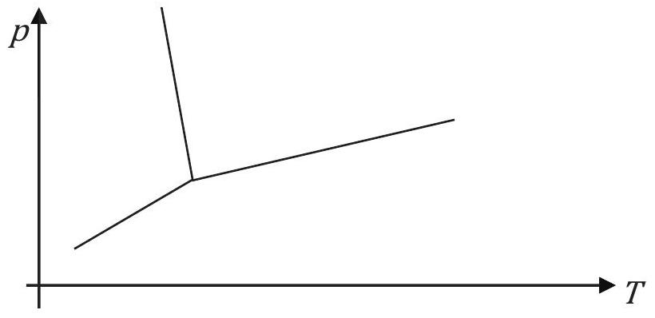
Figure 3 - Diagramme pression - température du corps pur eau
Q45. On assimile l'ébullition à une vaporisation. Justifier à l'aide du diagramme de la figure 3, page 10 que la température d'ébullition diminue avec l'altitude.
On donne, figure 4, la courbe d'évolution de la pression de vapeur saturante en bar (ou pression d'équilibre liquide-vapeur) de l'eau en fonction de $θ$, la température en degrés Celsius.
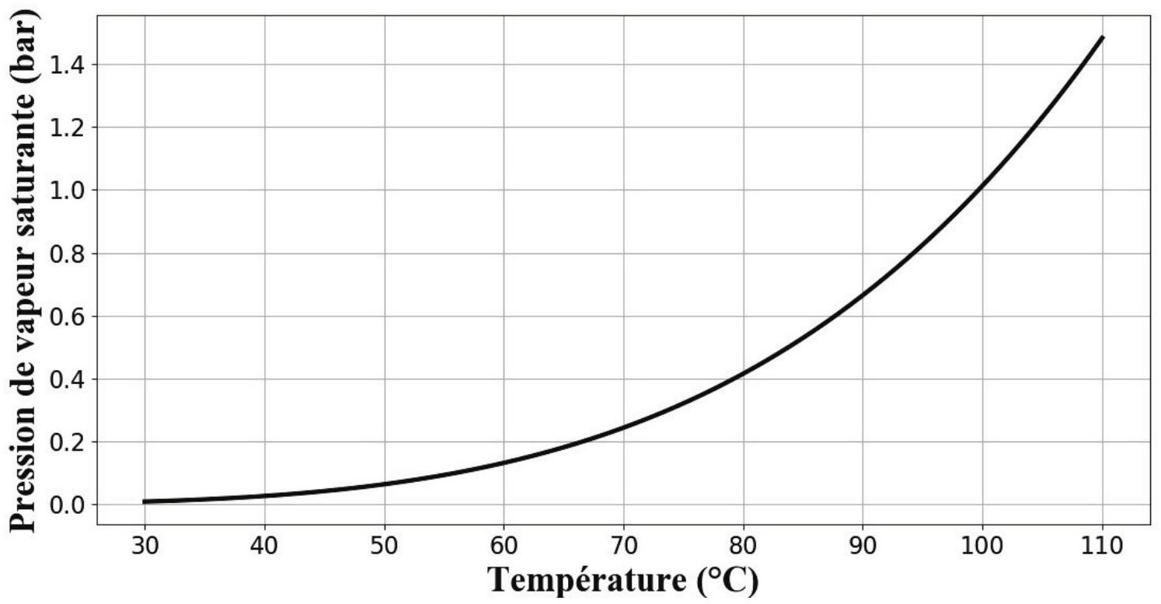
Figure 4 - Graphe de $p_{s}(θ)$
Q46. Déterminer la température d'ébullition de l'eau à 2 km d'altitude. La cuisson des aliments dans l'eau bouillante va-t-elle être plus longue ou plus courte en altitude?
II. 3 - Rendre l'eau potable
Plusieurs possibilités s'offrent au randonneur pour purifier l'eau de source trouvée en chemin, afin de pouvoir la consommer sans danger pour la santé. Il opte pour la solution d'alcool iodé.
Quels sont les différents moyens dont un voyageur dispose pour traiter son eau?
- Ébullition
Selon les différents avis, il faut faire bouillir l'eau d'une à dix minutes. L'ébullition permet de désinfecter l'eau avant de la boire mais pas de la stériliser.
En altitude, n'oubliez pas que l'eau bout à une température plus basse et que les germes ont donc plus de chance de résister. Il est donc vivement conseillé de traiter votre eau ou de la filtrer.
2) Désinfection chimique
Les désinfectants chimiques du voyageur sont efficaces sur les bactéries. Parmi eux, certains éliminent également les virus et les parasites. Ils doivent toujours être utilisés avec une eau bien claire. Il est essentiel d'attendre un délai suffisant avant de la boire, de 15 minutes à 2 heures selon le produit utilisé.
Les différents désinfectants :
Le plus efficace est l'iode, disponible en France en pharmacie sous forme d'alcool iodé à 2 %. On l'utilise à dose de 5 à 10 gouttes par litre d'eau selon la turbidité (aspect trouble de l'eau) et avec un temps de contact de 30 minutes. Son utilisation doit pourtant rester ponctuelle, l'utilisation prolongée présentant un risque pour la thyroïde. Il existe aussi des résines iodées qui équipent certains systèmes pour le voyageur.
Les autres désinfectants de l'eau disponibles sont des agents dérivés du chlore. Le problème avec les agents chlorés, c'est que leur efficacité dépend beaucoup du pH de l'eau, ce que le voyageur ne peut contrôler.
Par ailleurs, tous ces désinfectants chimiques, alcool iodé et agents chlorés, ont une efficacité qui diminue lorsque l'eau est froide ( $<{10}^{∘}C$ ). Il faut alors doubler le temps de contact.
3) Filtrage
Une micro-filtration de porosité absolue entre 0,2 et $0,4 μ m$ arrêtera efficacement les bactéries et les parasites, mais pas les virus, qui sont trop petits. Un avantage de ce procédé, c'est que l'eau peut être consommée immédiatement.
Document 4 - D'après le guide «Antiseptiques et désinfectants» du centre de Coordination de la Lutte contre les Infections Nosocomiales de l'Inter-région Paris - Nord
Les produits iodés sont bactéricides, virucides, fongicides et sporicides.
L'iode sous forme moléculaire (le diiode, $I_{2}$ ) est capable de traverser rapidement la membrane cellulaire. Son action est due à son pouvoir oxydant, comme les autres halogénés, sur les protéines enzymatiques et membranaires.
Les produits iodés sont stables entre $pH=1$ et $pH=6$.
Les matières organiques (protéines, sérum, sang...) diminuent l'activité des dérivés iodés.
Document 5 - Alcool iodé à $1\%$ (d'après la fiche de l'Agence Nationale de Sécurité du médicament). Premier extrait.
La préparation satisfait à la monographie Préparations liquides pour application cutanée (0927).
Définitions
a) Formule :
Composants | Quantité (g) | Fonction | Référentiel
Diiode | 1,00 | Substance active | Ph. Eur.
Potassium (iodure de) | 0,60 | Solvant | Ph. Eur.
Éthanol à 96 % en volume | 54,7 | Excipient | Ph. Eur.
Eau purifiée q.s.p. | 100,0 | Excipient | Ph. Eur.

« q.s.p » signifie que l'on ajoute la quantité d'eau purifiée nécessaire pour obtenir 100,0 g d'alcool iodé.
Dans le cas d'utilisation d'éthanol à $90\%$ en volume, il convient de se référer au texte général Alcoométrie de la Pharmacopée française.
b) Teneur
Diiode libre ( $I_{2}$ ) : de $0,95\%$ en masse à $1,05\%$ en masse.
Iodure de potassium $\left(K^{+},I^{−}\right)$: de $0,57\%$ en masse à $0,63\%$ en masse.
Production (quantités du tableau)
Précaution : utilisez des récipients de verre pour la préparation.
Dissolvez l'iodure de potassium puis le diiode dans 5 mL d'eau purifiée ; agitez et ajoutez la quantité d'alcool indiquée. Complétez avec de l'eau purifiée.
Caractères
Aspect : liquide limpide brun foncé.
Odeur d'éthanol et d'iode.
Q47. On souhaite préparer la solution d'alcool iodé en suivant le descriptif du document 5. Préciser le matériel le plus adapté à utiliser pour :
- obtenir les 5 mL d'eau purifiée,
- préparer les quantités adéquates de diiode solide et d'iodure de potassium solide.
Q48. Le processus de désinfection de l'eau repose sur des réactions chimiques. Quelle est la nature de ces réactions chimiques d'après les documents $3$ et $4$, page 11 ? On ne demande pas d'équation bilan de réaction.
Q49. Expliquer pourquoi il y a un délai entre l'utilisation du désinfectant et le moment où l'on peut consommer l'eau. Ce délai s'allonge lorsque la température diminue. Sur quel paramètre la température joue-t-elle?
Q50. On parle de «pouvoir oxydant» dans le document 4, page 11. Justifier cette affirmation à l'aide de la notion de nombre d'oxydation. On s'intéressera au couple $I_{2}/I^{−}$.
On s'intéresse maintenant au dosage du diiode.
Document 6 - Alcool iodé à 1 % (d'après la fiche de l'Agence Nationale de Sécurité du médicament). Deuxième extrait.
Dans une fiole conique, introduisez $10,00 g$ d'alcool iodé. Ajoutez 20 mL d'eau et 1 mL d'acide sulfurique dilué. Titrez par le thiosulfate de sodium $0,1 mol⋅{ L}^{−1}$ en présence de solution d'amidon. 1 mL de thiosulfate de sodium $0,1 mol⋅{ L}^{−1}$ correspond à $12,69mg$ de diiode.
Teneur (en g pour 100 g ) en diiode :
$$\frac{V×C×12,69}{m}$$
$V=$ volume versé en mL de thiosulfate de sodium $0,1 mol⋅{ L}^{−1}$
$C=$ titre exact du thiosulfate de sodium $0,1 mol⋅{ L}^{−1}$
$m=$ prise d'essai d'alcool iodé en grammes.
Données 3
Formules chimiques :
- Diiode : $I_{2}$ solide ou en solution aqueuse
- Iodure de potassium : KI solide ou ( $K^{+},I^{−}$) en solution aqueuse
- Thiosulfate de sodium : ${Na}_{2}{ S}_{2}O_{3}$ solide ou $\left(2{Na}^{+},S_{2}O_{3} ^{2−}\right)$ en solution aqueuse
- Solution d'acide sulfurique : $H_{2}{SO}_{4}$
Masse molaire de l'iode : $M(I)=126,9 g⋅{ mol}^{−1}$
Masse volumique de l'eau liquide $=μ_{\text{eau }}=1 kg⋅{ L}^{−1}$
La solution d'amidon est bleue en présence de diiode et incolore sinon.
Potentiels standard d'oxydo-réduction à ${25}^{∘}C$ :
- $$E^{∘}\left(I_{2}/I^{−}\right)=0,62 V$$
- $$E^{∘}\left(S_{4}O_{6} ^{2−}/S_{2}O_{3} ^{2−}\right)=0,08 V$$
Volume moyen d'une goutte de solution aqueuse $=V_{g}=0,05 mL$
Q51. Faire un schéma annoté du dosage avec la verrerie utilisée. Où met-on la solution d'alcool iodé ? Où met-on la solution de thiosulfate de sodium ?
Q52. Dans l'alcool iodé, la substance qui réagit lors du dosage est le diiode. Écrire la réaction de dosage. Justifier qualitativement que cette réaction est totale.
Q53. Comment l'équivalence du dosage est-elle repérée dans le protocole présenté dans le document 6, page 13 ? Décrire en justifiant ce que l'on voit.
Q54. Établir le lien entre la quantité de matière $n\left(I_{2}\right)$ de diiode présent dans la masse $m$ d'alcool iodé dosé, le volume $V$ ' (en litres) de solution de thiosulfate de sodium versée à l'équivalence du dosage et la concentration $C$ de la solution de thiosulfate de sodium.
Q55. Donner l'expression de la masse $m^{′}$ de diiode présent dans la masse $m$ dosée en fonction de $n\left(I_{2}\right)$ et de $M(I)$, la masse molaire de l'iode.
Q56. Montrer avec soin que l'on retrouve l'expression de la teneur en diiode annoncée dans le document 6, page 13. On rappelle que la teneur correspond à un pourcentage.
Lors du dosage d'une solution d'alcool iodé utilisée pour la désinfection, selon le protocole du document 6, page 13, on obtient un volume équivalent de thiosulfate de sodium de $10,1 mL$.
Q57. Quelle est la masse de diiode contenue dans la prise d'essai ? On attend ici un résultat numérique avec deux chiffres significatifs.
Q58. Quelle masse approximative de diiode ingurgite-t-on lorsque l'on boit un litre d'eau dans laquelle on a mis une dizaine de gouttes de cet alcool iodé ?
Partie III - Beauté de la nature
En se promenant, le randonneur peut observer des oiseaux, des insectes et les belles couleurs de leurs ailes (papillons), carapaces (coléoptères, mouches) ou plumes. Il constate que, souvent, la couleur observée est changeante selon l'angle de vue : on parle d'irisation. La simple présence d'un pigment coloré ne peut pas expliquer ces variations de couleurs. Il s'agit en effet d'une couleur liée à la structure microscopique de l'aile, la carapace ou la plume : certaines sont constituées d'un empilement régulier de couches de deux matériaux d'indices optiques différents. Le nombre de couches va de deux à plus de cent selon les cas.
On souhaite expliquer le phénomène optique responsable des irisations. On s'intéresse à une unique couche d'épaisseur $e$ d'un matériau noté $c_{1}$, délimitée par deux couches d'épaisseur négligeable d'un autre matériau noté $c_{2}$. Ces trois couches sont plongées dans l'air comme illustré sur la figure $5$. On note $n_{o}$ l'indice optique de l'air et $n$ l'indice optique du matériau $c_{1},n$ et $n_{o}$ étant différents.
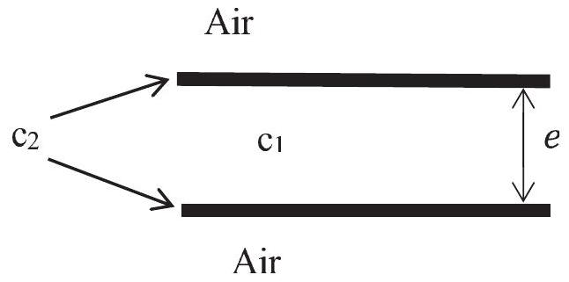
Figure 5 - Multicouche
On considère un rayon lumineux incident supposé monochromatique ; on note $λ$ sa longueur d'onde dans le vide. Le rayon lumineux se divise en un rayon transmis et un rayon (a) réfléchi dans l'air. Le matériau $c_{2}$ constitue l'interface sur laquelle le rayon lumineux se divise. Le rayon transmis est lui-même réfléchi puis en partie transmis dans l'air. Le rayon qui ressort est noté (b). Les rayons (a) et (b) sont parallèles : voir la figure 6.
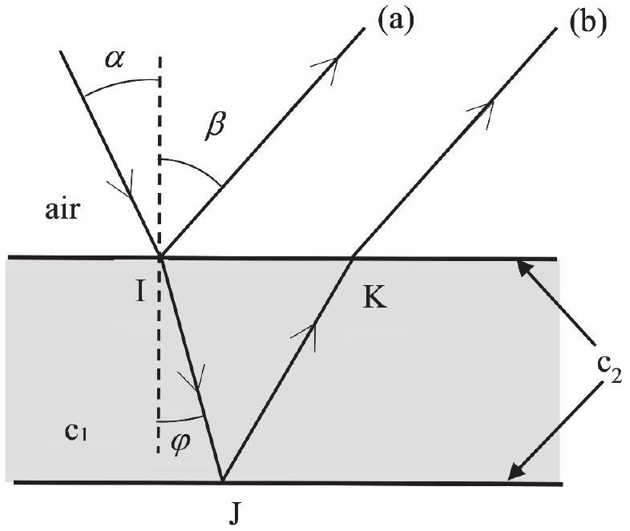
Figure 6 - Trajet des rayons lumineux
Q59. Déterminer l'angle $β$. Justifier.
Q60. Pourquoi le rayon IJ change-t-il de direction par rapport au rayon incident? Nommer le phénomène en jeu.
Q61. Les deux rayons (a) et (b) interfèrent. Expliquer en rappelant les conditions pour que le phénomène d'interférences apparaisse.
Les interférences ont lieu à l'infini, les rayons (a) et (b) étant parallèles.
On donne la différence de marche à l'infini entre les rayons (a) et (b) :
$$δ=2necos⁡(φ)+\frac{λ}{2}.$$
Q62. Donner sans démonstration l'expression de l'intensité lumineuse résultant de la superposition des rayons (a) et (b). On introduira et définira les notations utiles. On supposera l'intensité lumineuse du rayon (a) pris seul identique à celle du rayon (b) pris seul.
Q63. Montrer que :
$$δ=2e\sqrt{n^{2}−n_{o}^{2}\sin^{2}⁡(α)}+\frac{λ}{2}.$$
Q64. Démontrer que l'on voit de la lumière dans la direction $β$ telle que $δ=pλ$ où $p$ est un entier. Comment qualifie-t-on les interférences dans ce cas ?
En réalité la lumière incidente est une lumière blanche : c'est la lumière du soleil. Elle contient toutes les longueurs d'onde du spectre visible.
Q65. Expliquer alors que selon l'angle d'observation $β$ de la structure, la lumière réfléchie observée n'a pas la même couleur.
Q66. Supposons que la structure observée soit plongée dans l'eau : sur le schéma de la figure 5, page 14 l'air est remplacé par de l'eau. Quel paramètre est modifié ? Cela induit un changement de la couleur observée dans une direction donnée. Expliquer.
On suppose que l'on peut modéliser une aile de papillon par la structure multicouche étudiée précédemment.
Q67. On observe cette aile de papillon sous un angle de ${30}^{∘}$. Dans l'air d'indice optique 1,0 , l'aile a une couleur bleue. Plongée dans l'acétone d'indice optique 1,4, l'aile a une couleur verte. Montrer que cette observation permet d'estimer $e$, connaissant l'indice optique de la couche $c_{1}$. On ne demande pas de réaliser cette estimation.
Q68. Si l'épaisseur $e$ est grande, il arrive que la structure devienne transparente : le phénomène d'interférences n'a plus lieu. Expliquer.
ANNEXE
Graphe de $f(x)=exp⁡(−x)$
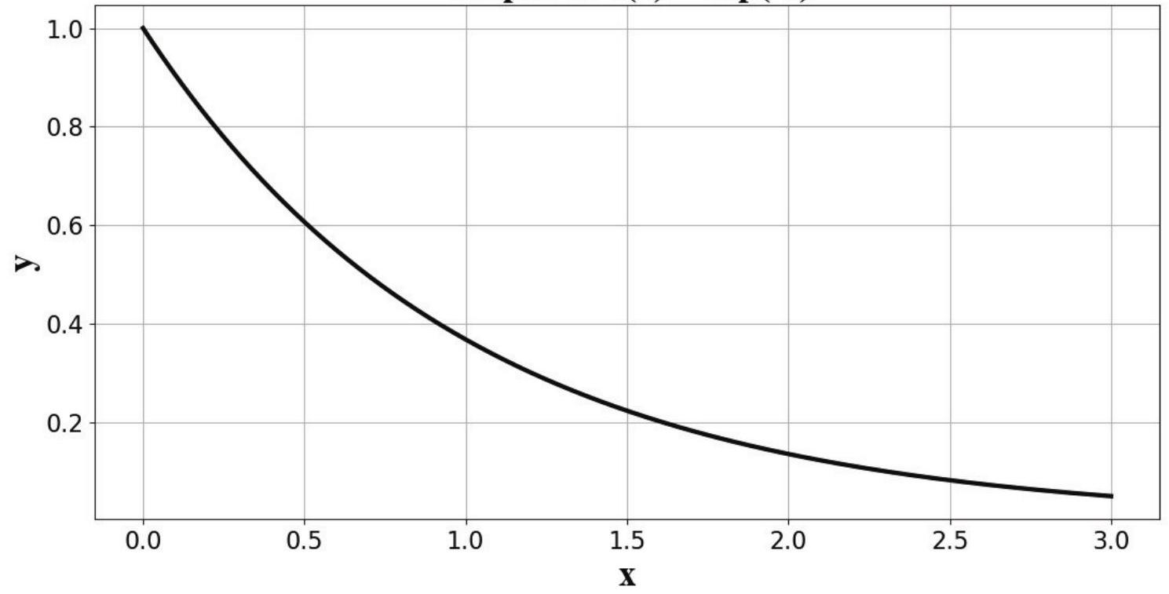
FIN

